新闻稿
2024年4月14日

新品新价让新奢触手可及
smart精灵#1及#3官方零售价15.49万元起

- 让豪华品质走向大众，让新奢出行触手可及。smart精灵#1及#3产品系列焕新，推出全新版型，官方零售价15.49万元起（不含付费选装）。
- 焕新产品定位，“新奢灵动SUV” smart精灵#1新推出灵动标准版、灵动长续航版、灵动豪华版，官方零售价分别为15.49万元、17.49万元、19.99万元。
- “新奢运动轿跑”smart精灵#3新推出型动标准版、型动长续航版、型动四驱版，官方零售价分别为16.49万元、18.49万元、21.99万元。
- smart提供多种选装包供密友自由搭配。同时，自4月14日20:30至5月31日新定车的密友，可享限时选装优惠权益、灵活选购赠送权益、特殊颜色免费权益、置换权益、复购权益、交付积分礼、“限时低息”和“0首付”等超多福利。详情请登陆smart汽车官方APP、致电smart官方服务热线400-066-0077，或咨询smart品牌授权代理商。

（2024年4月14日，杭州）今日，新奢智能纯电汽车品牌smart宣布，在国内市场焕新smart精灵#1及#3产品系列，推出全新版型，官方零售价15.49万元起（不含付费选装）。“新奢灵动SUV” smart精灵#1焕新推出灵动标准版、灵动长续航版、灵动豪华版，官方零售价分别为15.49万元、17.49万元、19.99万元。“新奢运动轿跑” smart精灵#3焕新推出型动标准版、型动长续航版、型动四驱版，官方零售价分别为16.49万元、18.49万元、21.99万元。
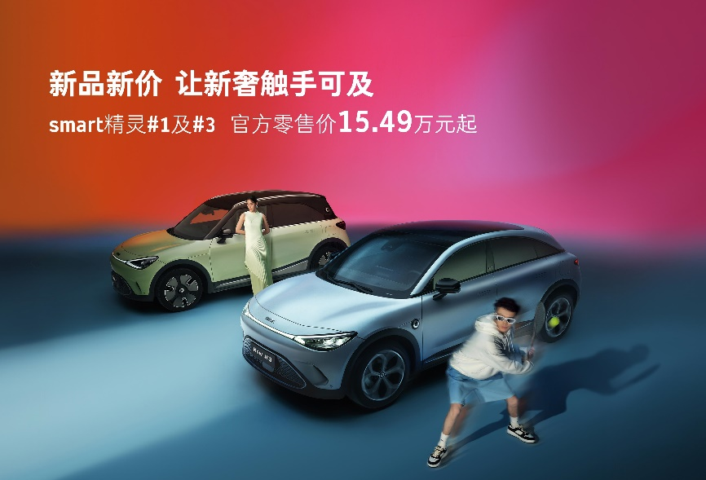
smart精灵#1及#3产品系列焕新，官方零售价 15.49万元起
smart品牌中国营销公司CEO易寒先生表示：“目前，smart全球业务进展迅速，#1及#3两款产品已陆续在全球二十余个国家及地区市场上市，为全球都市所爱。得益于此，我们的生产规模效应初显，且伴随国际市场部分原材料价格下降，产品的制造成本有所降低。所以，我们坚持以用户为中心，毫不犹豫地选择主动让利用户，让豪华品质走向大众，让新奢出行触手可及。”
此次在国内市场，smart对#1及#3两款产品进行了重新定位，根据市场环境及用户调研，在新版型中对部分配置进行优化，从而更好地满足用户的实际消费需求。同时，smart提供多种选装包供密友自由搭配，满足用户个性所需。
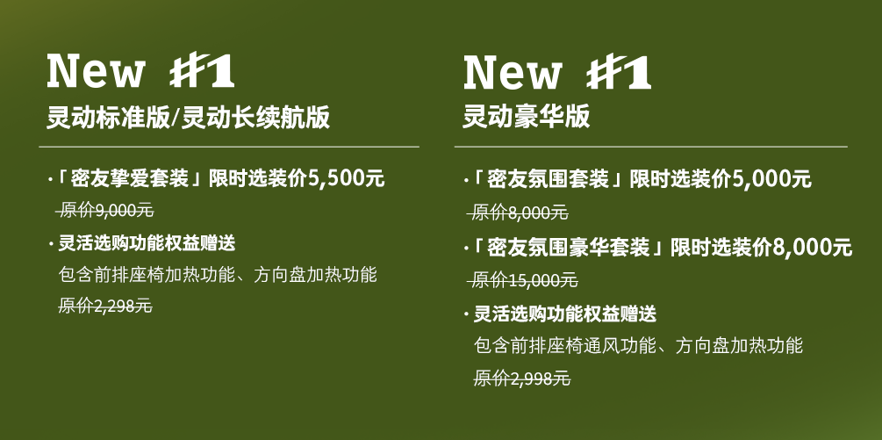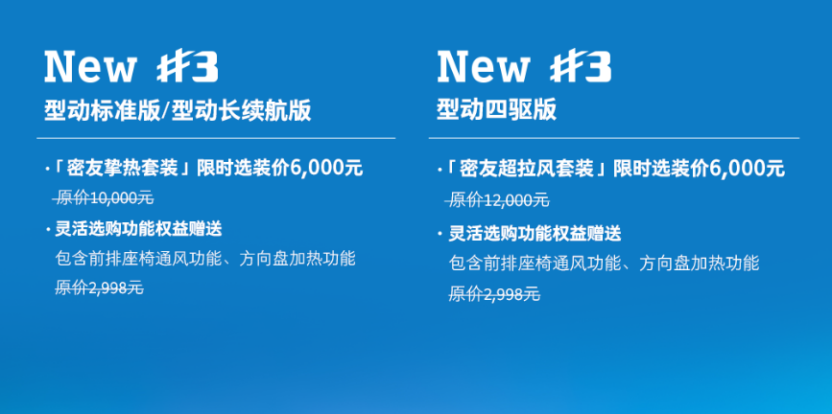
多种套装限时选装优惠权益，满足用户个性所需
同时，为助力密友早日拥有精灵座驾，smart还限时推出多重密友专享权益。自4月14日20:30至5月31日新定车的密友，可享限时选装优惠权益、灵活选购赠送权益、特殊颜色免费权益、置换权益、复购权益、交付积分礼等超多福利。同时，还有“0首付”、 “限时低息”最低年化费率1.99%等多种金融方案，最低日供仅需一杯奶茶钱，让密友能轻松拥有新奢座驾。
此外，密友还可享四大基础权益，包括超长整车质保、超长三电核心零部件质保、无忧一键道路救援、车机无限流量，贴心周到诚意十足。详情请登陆smart汽车官方APP、致电smart官方服务热线400-066-0077，或咨询smart品牌授权代理商。
新奢灵动SUV，#1骑绝尘！
作为smart全面转型纯电动的首款车型，smart精灵#1自上市以来，在全球广受用户好评和媒体赞誉。smart精灵#1以“颜值很灵、氛围很灵、智驾很灵”三大灵动特质，焕新定位“新奢灵动SUV”，刷新同级豪华纯电标杆。
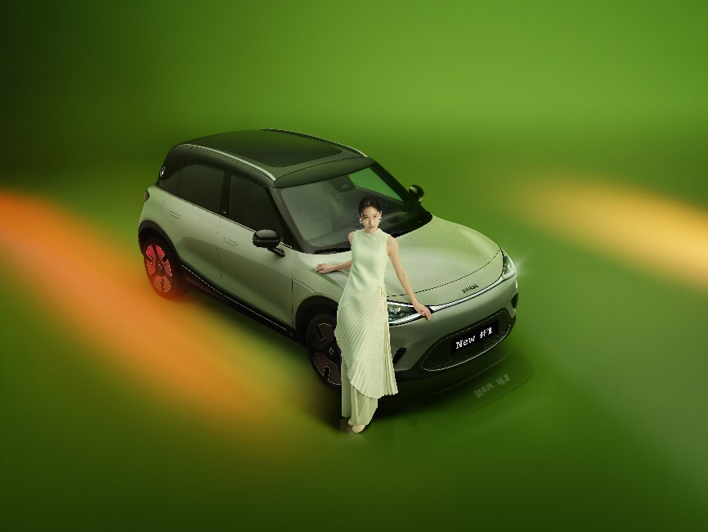
“新奢灵动SUV”smart精灵#1真的“很灵”
“颜值很灵”的smart精灵#1采用梅赛德斯-奔驰全球设计团队量身打造的“感性·灵锐”设计哲学：光影贯穿式前后LED大灯，无框车门和隐藏式门把手，“灵感之环”悬浮式撞色车顶等极富美感的设计，充分彰显新奢质感和时尚品味。
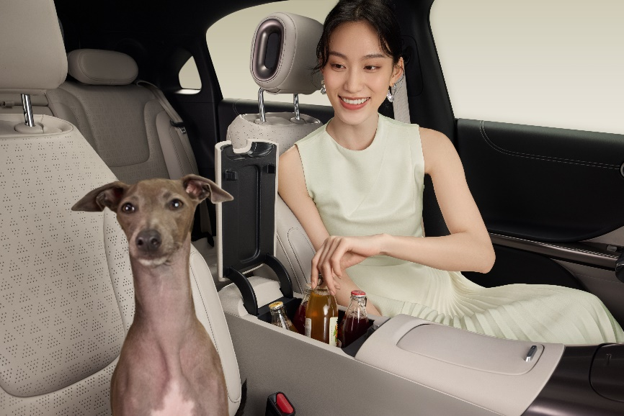
smart精灵#1造就密友专属高质感灵感空间
“氛围很灵”的smart精灵#1传承“紧凑于外，宽适于内”的设计理念，拥有20处灵活储物空间和极简T型智能座舱，造就专属密友的高质感灵感空间。
“智驾很灵”的smart精灵#1搭载同级领先的smart Pilot Assist 智能辅助驾驶系统， “灵感星球”smart OS全场景数字生态车机系统，每台精灵都有一个活泼可爱的精灵助手Avatar，让用户随时畅享智能舒适驾乘体验。

新奢运动轿跑，开门见#3！
作为精灵系列的第二款全球力作， smart精灵#3已在中国和欧洲等多个市场发布并交付，成为全球潮人车迷的挚爱。超带感的smart精灵#3 以“抢镜真型”、“驾控真型”、“氛围真型”，焕新定位“新奢运动轿跑”，点燃你的生活灵感和驾驶激情。
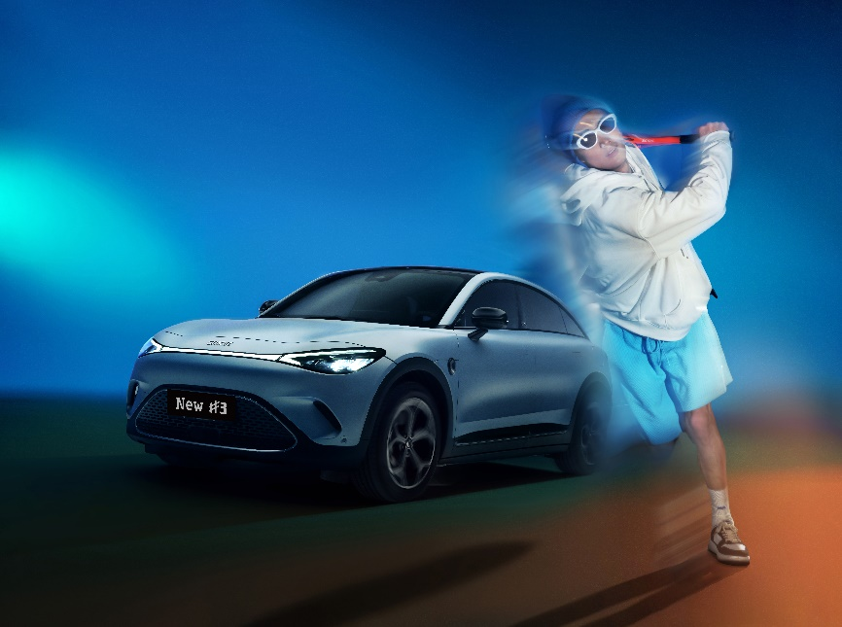
“新奢运动轿跑”smart精灵#3“超有型”
沿袭 “感性·灵锐”的设计哲学，smart精灵#3获梅赛德斯-奔驰全球设计团队倾力加持：前卫动感的溜背造型，与充满肌肉感与生命体线条的有机结合， “抢镜真型”。
跑车级低坐姿，T型灵动智能座舱配合一体式环抱轿跑座椅，搭配1.6m²沉浸式天幕，进一步增强了smart精灵#3拥有的新奢运动氛围，“氛围真型”。
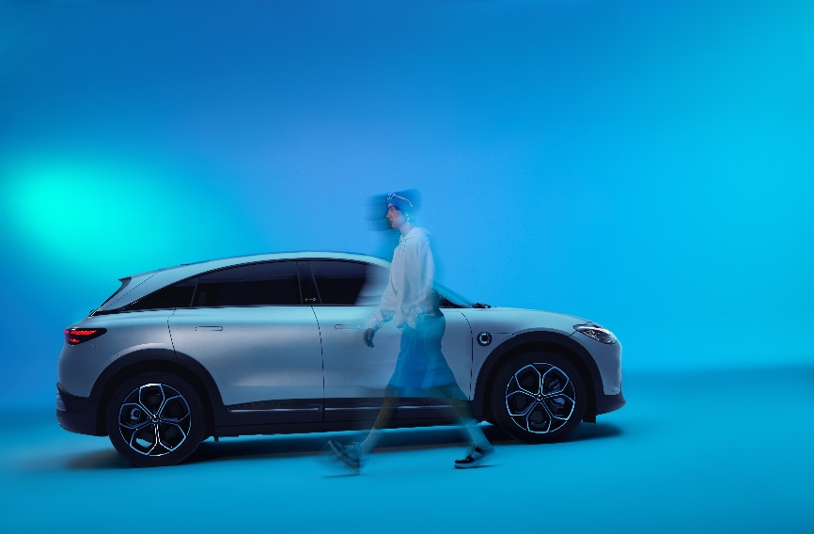
smart精灵#3激发超感体验
此外，smart精灵#3拥有同级领先的动态驾驶性能，型动四驱版搭载双电机智能四驱系统，百公里加速只需4.3s。全系采用前麦弗逊后五连杆独立悬架，由smart团队与梅赛德斯-奔驰专家团队联合调校的运动型底盘， “驾控真型”。
在“全域跃迁”之年的开端，smart继续坚持“用户中心”核心运营理念，以焕新之姿迸发全新活力，将新奢出行与豪华品质带给更广大的密友，不断“探索未来都市交通最佳解决方案”。未来，smart将持续倾听用户声音，带来更多惊喜的产品及体验，一起让明天更smart点。
-结束-

  smart汽车官方小程序 |   smart汽车官方APP

了解最新信息，请访问
smart全球媒体中心：https://media.smart.com/zh-chs/
smart 汽车官方网站：https://www.smart.cn/

媒体垂询
刘若曦 sebastian.liu@smart.com

smart品牌全球公司简介
自90年代品牌诞生以来，smart始终肩负着”探索未来都市交通最佳解决方案”的愿景。2019年，smart品牌全球公司正式成立，秉持”中欧双核，全球布局”发展战略，致力于将smart塑造为全球领先的新奢智能纯电汽车品牌。
smart现已完成品牌、产品及商业模式全面焕新，迈入全速运营新阶段，加速建立全球化产品开发、市场销售和服务管理体系。其新一代纯电动车由smart研发团队主导工程研发，梅赛德斯-奔驰全球设计团队负责设计。smart现已推出精灵#1和精灵#3两款纯电SUV车型，在中国及欧洲多个市场正式交付，并将持续开拓东南亚、中东等高潜市场。从2022年起至2025年，smart将每年为用户带来一款全新车型，丰富新一代smart纯电动车家族矩阵。

